МИНИСТЕРСТВО ОБРАЗОВАНИЯ И НАУКИ РФ

УНИВЕРСИТЕТ ИТМО

ФАКУЛЬТЕТ СИСТЕМ УПРАВЛЕНИЯ И РОБОТОТЕХНИКИ

**Лабораторная работа №10:**

**«Линейно-квадратичные радости»**

по дисциплине Теория автоматического управления

Вариант №9

Выполнил: Студент группы R33362 Осинина Т. С

Преподаватель: Перегудин А.А.

Санкт-Петербург, 2023

# Задание №1. Исследование LQR

Возьмите матрицы A и B из таблицы в соответствии с вашим вариантом и рассмотрите систему

Начальные условия в системе выберите самостоятельно. Задайтесь несколькими различными парами матриц (Q, R), для каждой из них синтезируйте регулятор, минимизирующий функционал качества

Для каждого случая найдите соответствующее минимальное значение функционала качества по формуле, где P – решение соответствующего уравнения Риккати.

Выполните моделирование и найдите «экспериментальное» значение J в результате моделирования, сравните с рассчитанным.

Постройте сравнительные графики компонент вектора состояния системы и управляющих воздействий при различных матрицах Q и R. Постарайтесь, чтобы ваше исследование влияния матриц Q и R на переходные процессы в замкнутой системе было настолько полным, насколько возможно.

Матрицы А и B:

**Решение:**

Для того, чтобы синтезировать LQR, необходимо решить уравнения Риккати:

Где матрицы Q и R мы выбираем предварительно: если Q – неотрицательно определенная, R положительно определенная матрицы, (Q, A) – обнаруживаема, а (A, B) – стабилизируема, то уравнение Риккати будет иметь единственное решение (значение K), которое приведет систему к асимптотической устойчивости.

Так как ранг матрицы управляемости   
 т. е. полному рангу исходной системы. Система полностью управляема, а значит и стабилизируема.

Пусть ,

Далее решим уравнение Риккати:

K =

Найдем соответствующее минимальное значение функционала качества по формуле, где

Выполним моделирование и найдем J «экспериментальным» путем.

Рисунок 1. Схема моделирования системы с LQR

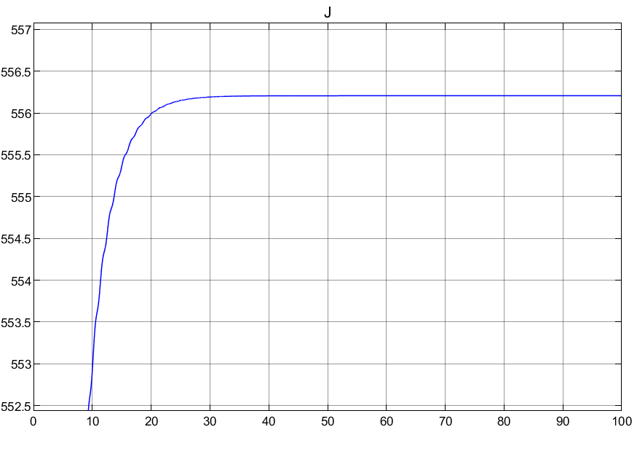

Рисунок 2. «Экспериментальное» J

Рисунок 3. Графики компонент вектора состояния системы

Далее повторим вычисления для других значений Q и R:

,

Найдем соответствующее минимальное значение функционала качества по формуле, где

Рисунок 4. «Экспериментальное» J

Рисунок 5. Графики компонент вектора состояния системы

Далее повторим вычисления для других значений Q и R:

,

Найдем соответствующее минимальное значение функционала качества по формуле, где

Рисунок 6. «Экспериментальное» J

Рисунок 7. Графики компонент вектора состояния системы

Рисунок 8. Входные воздействия всех случаев

Вывод: вычисленное и «экспериментальное» значения J сошлись, значит, работа была выполнена верно. Анализируя график входов всех случаев, можем увидеть, что во втором случае у нас перерегулирование   
и огромное воздействие и быстрое схождение системы с осью х,   
что советует нашим Q (большое) и R (очень маленькое). Я думаю,   
что третий(зеленый) - самый оптимальный регулятор, так как не требует огромного воздействия и быстро сходится к 0.

# Задание №2. Сравнение LQR с не-LQR

Возьмите какую-нибудь одну пару матриц (Q, R) из предыдущего задания и соответствующий регулятор. Задайте несколько других регуляторов, рассчитанных иным способом (методами модального управления или с помощью LMI). Проведите сравнение переходных процессов при использовании различных регуляторов. Приведите графики величины

и найдите её установившееся значение для каждого случая. Действительно ли LQR даёт наилучший результат?

**Решение:**

,

Найдем матрицу K для трех разных модальных регуляторов:

Рисунок 9. Схема моделирования трех модальных регуляторов и LQR

Рисунок 10. Входные воздействия модальных регуляторов и LQR

Рисунок 11. Значение J - LQR, J1 и J2 - модальных регуляторов

Рисунок 12. Значение J3

Рисунок 13. Графики компонент вектора состояния системы всех случаев, желтый график – LQR

**Вывод:** LQR – самый оптимальный, эффективный регулятор, из рассматриваемых, так как имеет минимальное воздействие и быстрое сведение графиков векторов состояния к нулю.

# Задание №3. Исследование LQE (фильтра Калмана)

Возьмите матрицы A и C из таблицы в соответствии с вашим вариантом и рассмотрите систему

где f(t) и ξ(t) – внешние возмущения. Начальные условия в системе выберите самостоятельно. Задайтесь несколькими различными парами матриц (Q, R), для каждой из них синтезируйте соответствующий LQE (фильтр Калмана).

Выполните сравнение работы одного и того же наблюдателя при различных внешних возмущениях. Выполните сравнение работы различных наблюдателей при одинаковых внешних возмущениях. Рассмотрите случай, при котором внешние возмущения соответствуют критерию оптимальности. Постройте сравнительные графики интересующих вас величин для всех случаев.

# Решение:

Сначала выполним сравнение работы одного и того же наблюдателя при различных внешних возмущениях.

Чтобы синтезировать наблюдатель, решим уравнение Риккати:

Рисунок 14. Схема моделирования

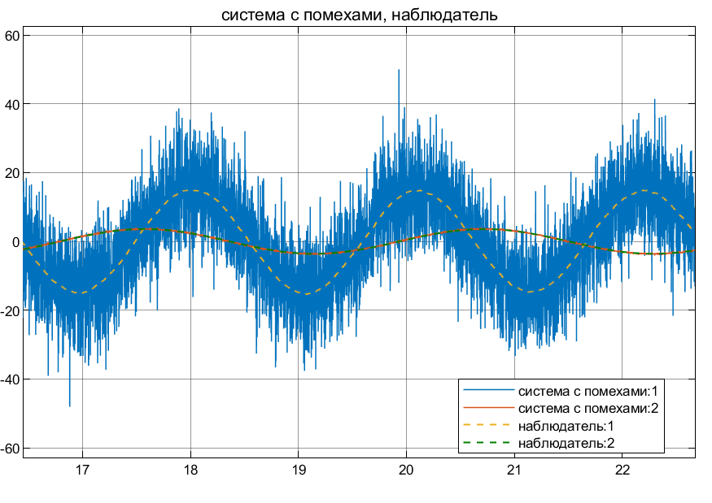

Рисунок 15.. Графики при

Рисунок 16. Графики при

Рисунок 17.. Графики при

Рисунок 18. Графики при

Рисунок 19.. Графики при

Рисунок 20. Графики при

Рисунок 21.. Графики при

Рисунок 22. Графики при

Далее сравним работы различных наблюдателей при одинаковых внешних возмущениях

Рисунок 23. Графики при

Рисунок 24. Графики при

Рисунок 25. Графики при

Рисунок 26. Графики при

Рисунок 27. Графики при

Рисунок 28. Графики при

**Вывод:** даже при больших шумах наблюдатель отлично справляется со своей задачей.фильтр Калмана - отличная вещь, чтобы уменьшить шумы. Но иногда нужно синтезировать несколько наблюдателем, чтобы найти лучший.

# Задание №4. Синтез LQG

Возьмите матрицы A, B, C, D из таблицы в соответствии с вашим вариантом и рассмотрите систему

Задайте сигналы f и ξ как белый шум. Синтезируйте соответствующий LQG-регулятор, включающий в себя LQR и фильтр Калмана. Выполните моделирование работы полученной системы.

**Решение:**

Чтобы синтезировать соответствующий LQG-регулятор, включающий в себя LQR и фильтр Калмана, нужно синтезировать их по отдельности и после «соединить» при моделировании.

Рисунок 29. Схема моделирования

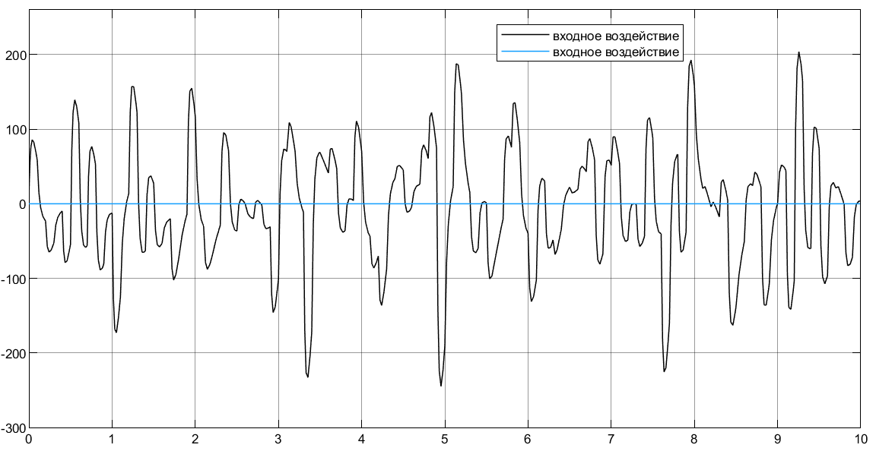

Рисунок 30. График входного воздействия u(t)

Рисунок 31. Графики наблюдателя и системы

Рисунок 32. Исходная и полученная система

Вывод: на графике наблюдателя и системы, видим, что они сходятся, следовательно наблюдатель синтезирован правильно. В целом, LQG синтезирован верно, так как на последнем графике видно, что шумы уменьшились, получился более сглаженный график.